АСИМПТОТИЧЕСКОЕ ПОВЕДЕНИЕ СТАЦИОНАРНЫХ
РЕШЕНИЙ В СИСТЕМЕ ХИЩНИК-ЖЕРТВА С ИДЕАЛЬНЫМ СВОБОДНЫМ РАСПРЕДЕЛЕНИЕМ

Зеленчук П. А.

Научно-технологический университет «Сириус»,
Федеральная территория Сириус, Россия

ФГАОУ ВО «Южный федеральный университет»,
Институт математики, механики и компьютерных наук
им. И. И. Воровича, Ростов-на-Дону, Россия
zelenchuk@sfedu.ru

Уравнения диффузии-реакции (УДР) широко применяются в математической биологии и экологии для описания пространственно-временной динамики популяций, объединяя локальные взаимодействия видов с миграционными процессами [1]. Стационарные решения УДР отвечают за формирование устойчивых пространственных структур, важных для понимания механизмов сосуществования и пространственного распределения видов [2].
Нелинейность уравнений, как правило, не позволяет получить точные аналитические решения [3], а численное моделирование многокомпонентных систем в неоднородных средах требует значительных вычислительных затрат [4]. В качестве эффективной альтернативы выступают методы теории сингулярных возмущений [5], позволяющие строить асимптотические приближения при малых коэффициентах диффузии.
Цель работы – рассмотреть асимптотическое поведение стационарных решений системы хищник-жертва отвечающей идеальному свободному распределению (ИСР), в условиях неоднородного ареала.
Рассмотрим два биологических вида: жертву $u(x,t)$ и хищника $v(x,t)$ взаимодействующих на одномерном ареале $Ω=[0,1]$, неоднородность которого задается неравномерным распределением обобщенной функцией ресурса $p(x)$. Тогда пространственно-временная динамика данных видов может быть описана системой УДР в виде

$$\left\{\begin{aligned}\frac{∂u}{∂t}=k_{1}u^{''}+u\left[μ_{1}\left(1-\frac{u}{p}\right)-λ_{1}\frac{v}{p}\right], \\ \\ \frac{∂v}{∂t}=k_{2}v^{''}+v\left[μ_{2}\frac{u}{p}-λ_{2}\right], \end{aligned}\right. (1)$$

где $μ_{j}$ и $λ_{j}$ (где $j=1, 2$) – положительные коэффициенты роста и убыли двух видов соответственно, а $k_{j}$ – независящие от координаты малые коэффициенты диффузии, подчиняющиеся условию
$$\left\{\begin{aligned}k_{1}=ε, 0<ε≪1 \\ \\ k_{2}=γε, γ>0. \end{aligned}\right. (2)$$

Такая ситуация с биологической точки зрения соответствует малоподвижным видам, причем, если $γ>$, то второй вид подвижнее первого, в противном случае, когда $0<γ<1$, наоборот.
Отметим, что функция $p(x)$ непрерывна, строго положительна и как минимум дважды дифференцируема на $Ω$.
Система (1) дополняется начальными условиями

$$u\left(x,0\right)=u_{0}\left(x\right), v\left(x,0\right)=v_{0}\left(x\right) (3)$$

и условиями периодичности

$$\left\{\begin{aligned}u\left(0,t\right)=u\left(1,t\right), v\left(0,t\right)=v\left(1,t\right), \\ \\ u^{'}\left(0,t\right)=u^{'}\left(1,t\right), v^{'}\left(0,t\right)=v^{'}\left(1,t\right).\end{aligned}\right. (4)$$

Если ограничиться одномерным случаем, условия периодичности замыкают пространственную область в кольцо. Подобные топологические структуры широко распространены в природе, а с математической точки зрения их главное достоинство – отсутствие граничных эффектов, неизбежно возникающих при моделировании распределенных систем с фиксированными границами.
В рамках теории сингулярных возмущений для уравнений в частных производных хорошо известна проблема пограничного слоя: при стремлении малого параметра к нулю решение вырожденной задачи не удовлетворяет краевым условиям (Дирихле или Неймана), что приводит к формированию узкой переходной области вблизи границы. Периодические граничные условия позволяют избежать этого явления, поскольку решение естественным образом продолжается на всю область без дополнительных ограничений на границе.
Стационарная задача для вырожденной системы

$$u\left[μ_{1}\left(1-\frac{u}{p}\right)-λ_{1}\frac{v}{p}\right]=0, v\left[μ_{2}\frac{u}{p}-λ_{2}\right]=0 (5)$$

будет иметь три решения [6]: тривиальное $\left\{u=0,v=0\right\}$, решение без хищника $\left\{u=p,v=0\right\}$ и решение для двух сосуществующих видов

$$u=\frac{λ_{2}}{μ_{2}} p, v=\frac{μ_{1}}{λ_{1}}\left(1-\frac{λ_{2}}{μ_{2}}\right)p , (6)$$

которое удовлетворяет ИСР [6, 7] и будет сохранять устойчивость при выполнении условия $λ_{2}<μ_{2}$.
Считая, что условие (2) выполнено, будем искать асимптотическое приближение к решению (6) в виде рядов [5]

$$u=u_{0}+εu_{1}+ε^{2}u_{2}+… , v=v_{0}+εv_{1}+ε^{2}v_{2}+… . (7)$$

Ограничиваясь главным членом разложения, получим

$$u=\frac{λ_{2}}{μ_{2}} p-\frac{k_{2}}{μ_{2}} p^{''}, v=\frac{μ_{1}}{λ_{1}}\left(1-\frac{λ_{2}}{μ_{2}}\right)p+\frac{1}{λ_{1}}\left(k_{1}+\frac{μ_{1}}{μ_{2}}k_{2}\right)p^{''} (8)$$

Построенное приближенное решение (8) уже не обладает свойством ИСР. Асимптотическая поправка, обеспечивающая приближение к ИСР-подобному виду [7], для переменной, описывающей плотность жертвы, определяется только коэффициентом диффузии хищника $k_{2}$, тогда как для хищника такая поправка зависит от обоих диффузионных параметров $k_{1}$ и $k_{2}$.
На рис. 1(a) представлено сравнение пространственных распределений жертвы и хищника (синяя и красная кривые соответственно) с профилем ресурса жертвы (черная кривая) для двух типов стационарных решений: сплошные линии соответствуют случаю отсутствия диффузии, пунктирные – ее наличию. Видно, что профиль хищника претерпевает значительное сглаживание, тогда как распределение жертвы остается практически
неизменным даже в условиях разномасштабной диффузии как на рис. 1(b)

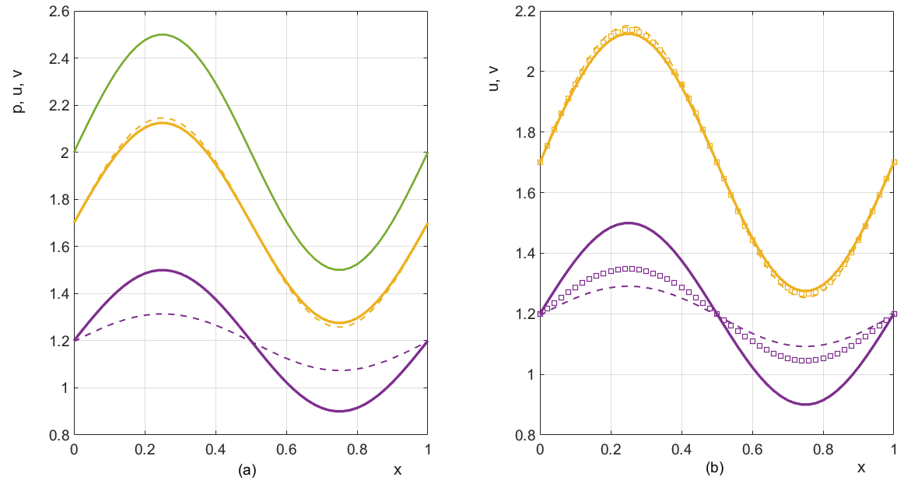

Рис. 1. Стационарные распределения жертвы – желтая кривая,
хищника – фиолетовая, и ресурса $p\left(x\right)=2+0.5sin⁡(2πx)$ – зеленая, сплошные – без диффузии ($ε=0, γ=1, μ_{1}=4б μ_{2}=2,λ_{1}=1,λ_{2}=1.7$), (a) Сравнение с решением при диффузии: $ε=0.005, γ=1$ (пунктир),
(b) С двумя решениями при $γ=0.5$ (квадратики) и $γ=1.5$ (пунктир)
(для наглядности на рисунке параметр $ε$ был существенно увеличен). Наблюдаемые изменения сводятся к незначительному повышению в области максимума и небольшому понижению в окрестности минимума.
Полученные аналитические выражения хорошо согласуются с численными расчетами при малых значениях диффузионных параметров. Для системы «хищник-жертва» показано, что пространственная неоднородность ресурса оказывает значительное влияние на распределение хищника, тогда как распределение жертвы остается близким к ИСР даже при относительно высоких уровнях диффузии. В отсутствие диффузии решения соответствуют идеальному свободному распределению (ИСР). Установлено, что введение малой а также разномасштабной диффузии вызывает отклонения от ИСР, причем вид поправок определяется параметрами межвидовых взаимодействий и отношением коэффициентов диффузии.
Разработанный подход может быть распространен на более сложные и общие модели популяционной динамики с пространственно-неоднородными условиями.

Исследование выполнено в Научно-технологическом университете «Сириус» при финансовой поддержке РНФ, грант № 25-21-00419.

Литература

1. Ризниченко, Г. Ю. Математическое моделирование биологических процессов. Модели в биофизике и экологии: Учебное пособие / Г. Ю. Ризниченко. – 2 изд., пер. и доп. – Москва: Издательство Юрайт, 2019. – 181 с.
2. Cantrell R. S. Spatial Ecology via Reaction-Diffusion Equations / R. S. Cantrell C. Cosner. – Chichester: John Wiley & Sons, 2003. – xiii, 411 с.
3. Косов А. А. О многомерных точных решениях одной нелинейной системы реакции-диффузии / А. А. Косов, Э. И. Семенов, В. В. Тирских // Вестник Удмуртского университета. Математика. Механика. Компьютерные науки. – 2023. – Т. 33, № 2. – С. 225-239.
4. Arraras A. Space-time parallel solvers for reaction-diffusion problems forming Turing patterns / A. Arraras, F. J. Gaspar, I. Jimenez-Ciga, L. Portero // Applied Numerical Mathematics. – 2025. – Vol. 218. – C. 91-108.
5. Васильева А. Б. Асимптотические методы в теории сингулярных возмущений / А. Б. Васильева В. Ф. Бутузов. – М.: Высш. шк., 1990. – 208 с.
6. Зеленчук П. А. Идеальное свободное распределение в модели «хищник–жертва» с эффектом Олли / П. А. Зеленчук // Российский журнал биомеханики. – 2026. – Т. 30. № 1. – С. 166-173.
7. Zelenchuk P. A. Mathematical Model of Ideal Free Distribution in the Predator-Prey System / P. A. Zelenchuk, V. G. Tsybulin // Journal of Mathematical Sciences. – 2024. – Vol. 285. – № 3. – P. 328-338.

